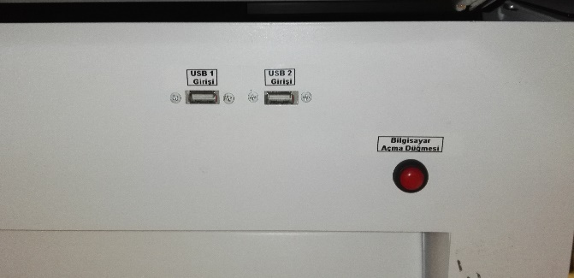
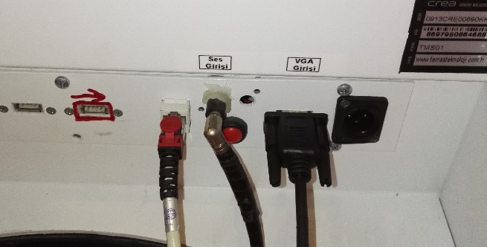
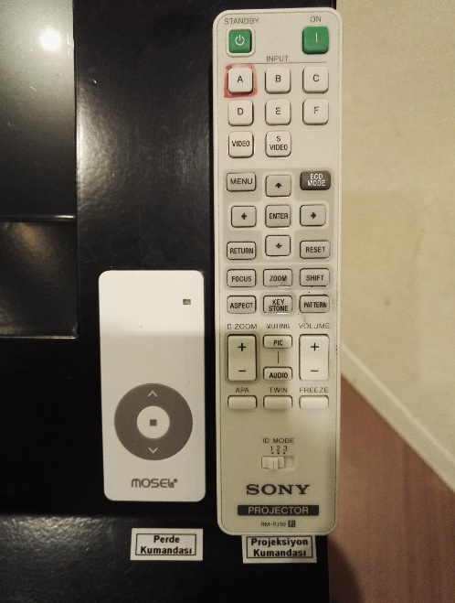
1
7
6

5

2

3

4

8

- Projeksiyon cihazı açma butonu
- Projeksiyon cihazı kapatma butonu
- Projeksiyon cihazı giriş seçme butonu
- Perde açma / kapama kumandası
- Ses soketi ve ses kablosu
- VGA soketi ve VGA kablosu
- USB 1 ve USB 2 soketi
- Bilgisayar açma butonu

Projeksiyon cihazı (1) numaralı butona basılarak açılır. (3) numaralı İnput A butonuna basılır. Projeksiyon perdesini açmak için (4) numaralı kumandanın (V) butonuna basılır. Kürsü bilgisayarını açmak için (8) numaralı kırmızı butona basılır. Akıllı kürsü bilgisayarı ekran görüntüsünü perdeye yansıtmak için görüntü kablosu (6) numaralı VGA soketine takılır. Laptop bilgisayar kullanılacaksa bilgisayar açılır. Laptop bilgisayar ekran görüntüsünü perdeye yansıtmak için görüntü kablosu laptop VGA soketine takılır. Görüntü otomatik olarak perdeye yansımaz ise Windows+P () tuşlarına birlikte basılır, çıkan menüden yinele “Dublicate” seçilir. Ses sistemi kullanılacak ise (5) numaralı ses kablosu akıllı kürsü ya da laptop ses soketine takılır. Akıllı kürsü bilgisayarına harici bir flash bellek bağlanacak ise klavye altında bulunan (7) numaralı USB1 veya USB2 soketi kullanılabilir.

